ドローン体験
事前講習会のご案内

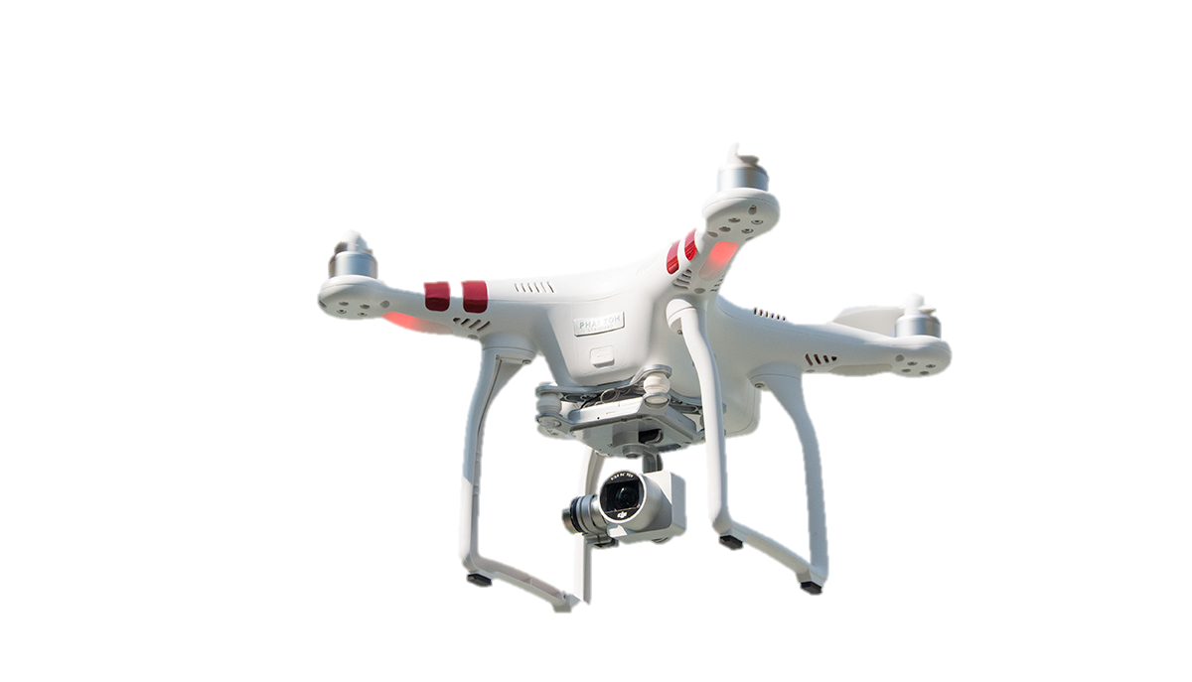
筑紫地区商工会工業振興協議会主催

ドローン講習会へお申込を希望されている方、お申込を悩まれている方、ドローンに興味がある方、そのような方の為の事前講習会です。アジアドローンカレッジの加藤 伸一 氏を講師に招き、ドローンをどのように日々の経営に活かす事ができるのか、ドローンを使用する上での注意事項など、過去の事例を交えながらご説明頂きます。また、当日はドローンの実物を展示致しますので、是非奮ってご参加ください。
開 催 要 領
開催日 １０月１７日（木）
時 間 １９：００～２０：３０
※受付開始 １８：３０～
場所 大野城市商工会館３階大ホール
福岡県大野城市瓦田２－６－１２ ＴＥＬ：０９２－５８１－３４１２
講師 ADC チーフインストラクター 加藤 伸一氏
定員 ５０名程度 受講料 無料
対象 筑紫地区商工会会員 申込受付 ９月１７日(火)～９月３０日(月)まで
申込方法 下記ご記入の上、商工会にご持参またはＦＡＸにてお申込下さい。
＜参加申込書＞
事業所名：

受講者氏名： 年齢： 歳 性別：（男・女）

住所：（〒 － ）

電話： / ＦＡＸ

お申し込み・お問い合わせ先
那珂川市商工会 TEL:(０９２)－９５２－２９４９ FAX(０９２)－９５２－９１０１
※駐車場に限りがございますので、公共交通機関もしくは乗り合わせにてご来場ください。

